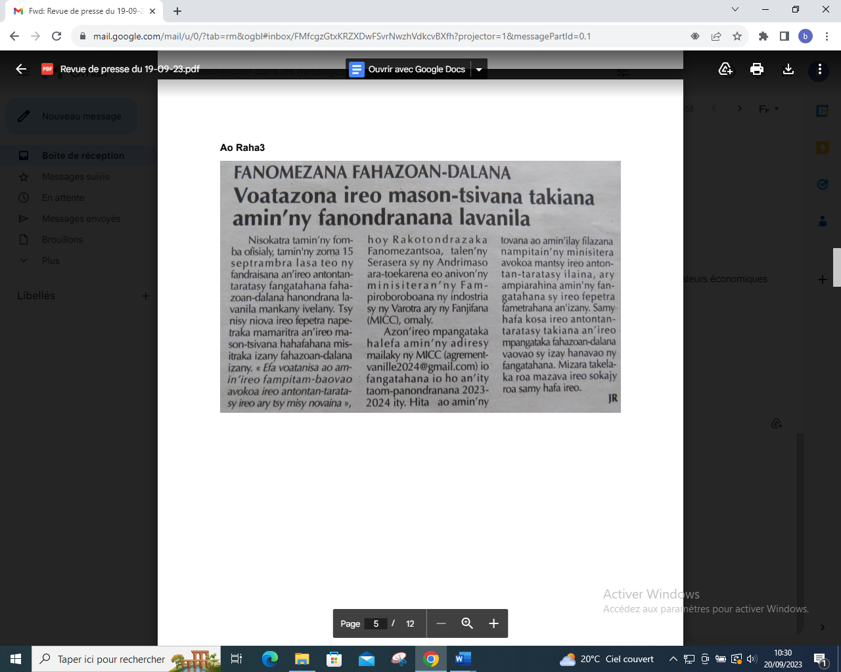

SOURCE : Ao Raha 3

AUTEUR : J.R

DATE : 19 Septembre 2023